Drehvorrichtung
Aufbau

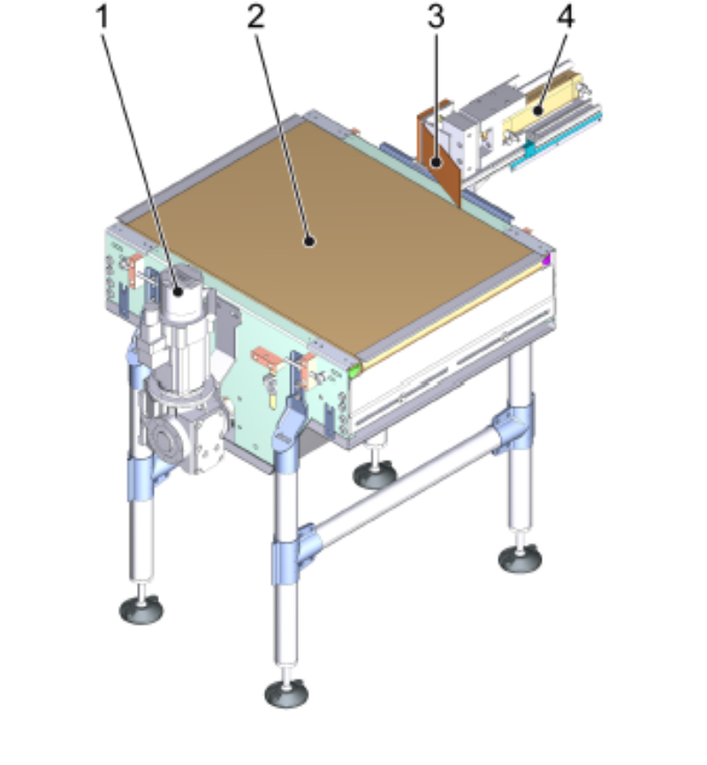

Abbildung 3-1: Drehvorrichtung

Nº | Beschreibung
1 | Getriebemotor
2 | Transport
3 | Anschlag mit pneumatischer Dämpfung
4 | Schwenkarm mit Pneumatikzylinder

Funktion
Die Drehvorrichtung dreht die Verarbeitungsgüter in die für die weitere Verarbeitung benötigte Ausrichtung.
Die Drehvorrichtung besteht aus dem Transport, einem gedämpften Anschlag und einem Schwenkarm.
Sieht die weitere Verarbeitung eine Drehung einlaufender Verarbeitungsgüter vor, fährt die Maschinensteuerung den Schwenkarm in die Bahn des Verarbeitungsguts. Der Kontakt mit dem Schwenkarm dreht das Verarbeitungsgut. Der Anschlag ist gedämpft, damit empfindliches Gut wie beispielsweise leere Kartons durch ihn nicht beschädigt werden.

